LES LIEUTENANTS DE JUGE D’ALLONS
(ou Lieutenants de Châtelains ou Bailles)

Si nous nous plongeons dans les Actes Paroissiaux du village d’Allons, c’est-à-dire entre 1668 et 1790, nous allons être amenés à faire la connaissance d’une fonction qui n’existe plus aujourd’hui.
Il s’agit du LIEUTENANT de JUGE, dénommé aussi LIEUTENANT DE(S) CHÂTELAIN(S) ou encore BAILLE.
Mais qu’est-ce donc qu’un Lieutenant de Juge ?
En voici la définition, glanée au fil de recherches sur la toile, et l’aide d’autres internautes. (Remerciements à toutes les personnes du site GENEANET pour leur aide précieuse !)
"Le Bayle (ou Lieutenant de Juge ou Lieutenant de Châtelain) est l'agent domanial chargé de surveiller le versement régulier des cens ou droits seigneuriaux dus par les tenanciers, ...le contrôleur et le receveur des impositions; il exerce, au nom du Comte (ou autre seigneur), la justice et même la haute justice."

Remplace le Seigneur pour certaines affaires juridiques et administratives;

Il semblerait donc que les BAILLES aient été choisis et nommés par les Seigneurs locaux.

Il ne faut pas oublier qu’à Allons, ils y avaient TROIS châtelains permanents (les REQUISTON, les d’AUTANE, les RICHERY), ce qui ne devait pas être une mince affaire !
Il faut ajouter à ces 3 personnages, d’autres «petits seigneurs» qui n’étaient là que parce qu’ils avaient acheté terres, charges, ou contracté mariage avec une autochtone !
Cela faisait beaucoup ! D'autant qu'on peut bien imaginer que leurs "décisions" ne faisaient sans doute pas toujours l'unanimité !
Au vu de ce que nous venons d’apprendre à la lecture de l'encarté ci-dessus, on doutera que le «petit peuple» ait vraiment apprécié ces «fonctionnaires» d'une autre époque !

Dans la liste ci-dessous, ne manque qu'un ou deux noms, d'où le "creux' entre 1751 et 1763. En effet, les actes paroissiaux ne mentionnent pas l'identité du Lieutenant de juge de la période en question.

Les dates de naissance-décès-fonction, sont presque complètes. Mais la "faute" en revient aux prieurs-curés du village qui n'ont pas toujours mentionné les "charges" de leurs ouailles !

Quant aux plus anciens, c'est le hasard des AD 04 qui nous les font connaître...

Voici, entre 1670 et 1790 environ, les noms des 9 Lieutenants de Juge qui sont parvenus jusqu'à nous...

Petit Bonus : leur signature !

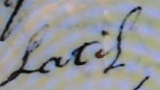
Jean Baptiste LATIL
1724-1802
Lieutenant de juge à 1773 à 1790

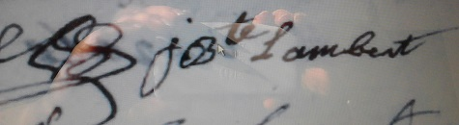

LAMBERT Jean Baptiste
1722-1773
Lieutenant de juge à 1763 à 1773

(Lacune entre 1751 et 1763)
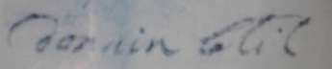
LATIL Domnin
1719- av 1771
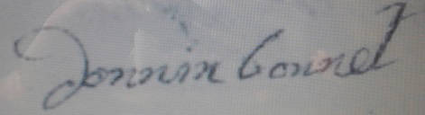
Lieutenant de juge de 1743 à 1751

BONNET Domnin
1714-1799
Lieutenant de juge en 1743
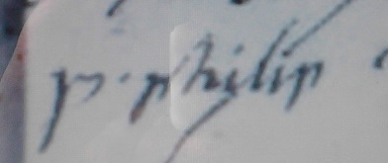

PHILIP Pierre (sans doute le même que ci-dessous)
Lieutenant de juge en 1741

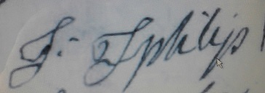
PHILIP Jean Joseph
(fils de Pierre ci-dessous et son successeur)
1712-??)
Lieutenant de juge de 1735 à 1739
PHILIP Pierre
v 1687 – 1757
Lieutenant de juge de 1719
(peut-être à partir de 1716) à 1733

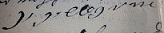
PELLEGRIN Pierre
v 1646-1716
Lieutenant de juge entre juin 1678 à 1716 (date de son décès).

PHILIP Étienne
Lieutenant de juge en 1673 (pas d’autres renseignements)

BERAUD Jean
Lieutenant de juge vers 1550
Il apparaît sur un document des AD 04 au cours d'un procès concernant François de Réquiston, Seigneur d'Allons

